各務原市立中央図書館

さとみ桜（天堂 里砂）の 文学講座
小説を書くのって大変なのかな。作家さんってどんな生活してるんだろう。市内在住で「第23回電撃小説大賞」《銀賞》受賞作家の先生に、小説家と
いう職業についていろいろ聞いてみよう。

※小説の書き方を指導する講座ではありません。
●日 時
平成30年８月4日（土）
午前10時～1１時30分
●会 場
各務原市立中央図書館
４階 研修室２
受講料 ：無料 ／ 定員：３０名
申込み：７月３日(火)から
中央図書館２階⑤カウンター、
または電話(058-383-1122)、
FAX（058-371-1145）
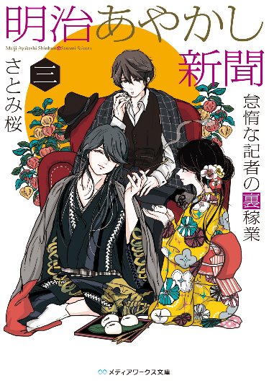

さとみ先生の最新作！
『明治あやかし新聞 三
怠惰な記者の裏稼業』
発行:KADOKAWA ﾒﾃﾞｨｱﾜｰｸｽ文庫

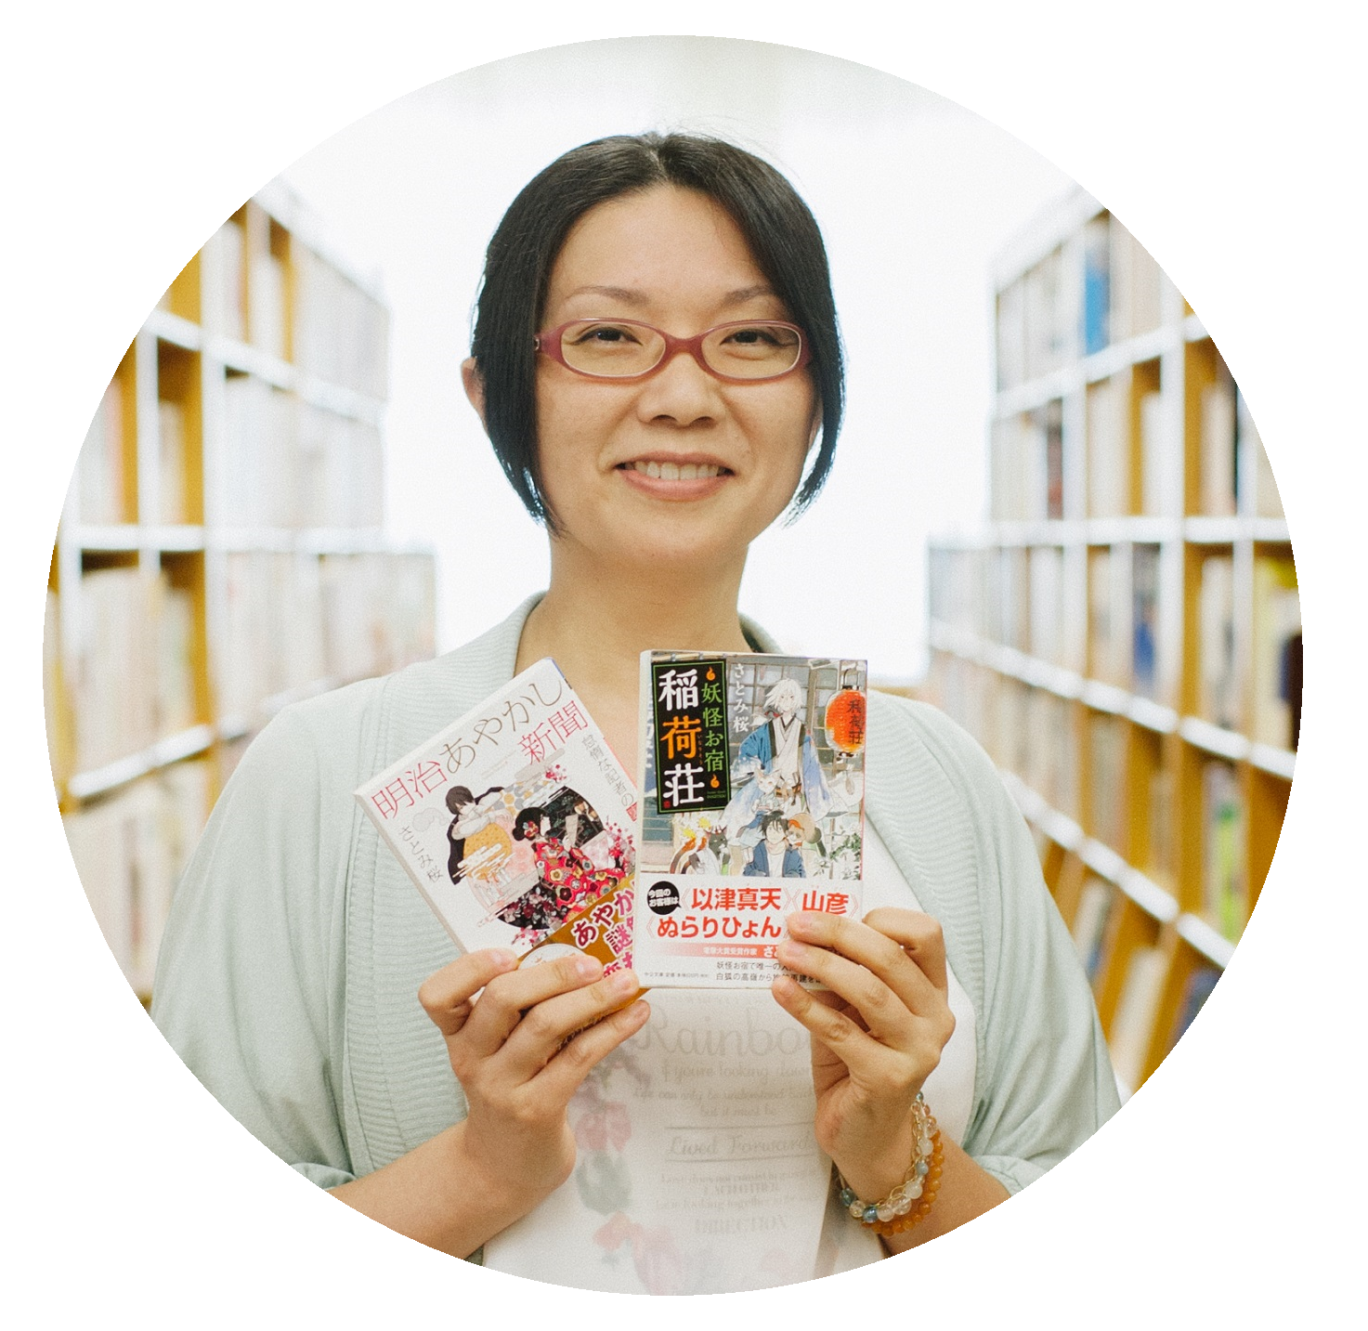

こんにちは！さとみ桜です。
どんなときでも表紙を開くだけで
別の世界に行けるのが「小説」です。
楽しかったり辛かったりする“小説家”
という仕事についてお話ししますので、
ぜひ聞きにきませんか。

【さとみ桜（天堂 里砂）】
12月4日生まれ 各務原市在住
若者を中心に多くの読者の支持を得ている注目作家
『紺碧のパラディーゾ』（「第４回C★NOVELS大賞」 特別賞）
『明治あやかし新聞』（「第23回電撃小説大賞」《銀賞》）
『鏡ヶ原遺聞』、『萬屋あやかし事件帖』『神様は突然やってくる』
各シリーズなどがある。

